附件1
北京大学第六医院相关病房介绍

综合一科
主任：闫俊
副主任：朱玥
综合一科以“科学精神、人文管理、医治头脑、温暖心灵”为宗旨，为各类精神障碍（包括强迫症、焦虑症、青少年情绪障碍、抑郁症、精神分裂症、双相情感障碍等）提供服务。科室目前服务特色是强迫症、青少年各类精神疾病、重症精神障碍的治疗。
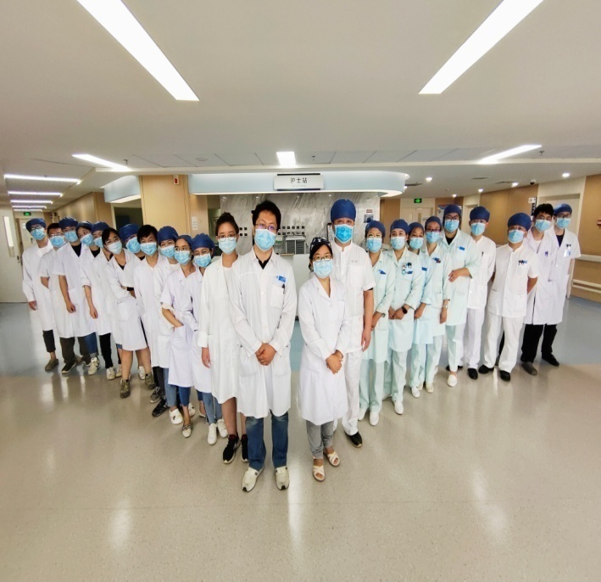
综合一科，我们用“心”去做！
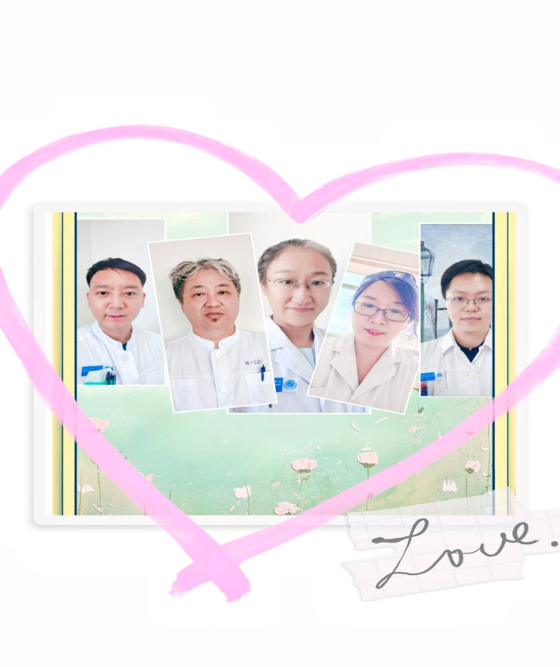

综合一科的特长：
1、重性精神疾病患者的收治
病房封闭式管理，对重性精神疾病（精神分裂症，双相情感障碍，抑郁症，自杀攻击冲动风险高）患者有丰富的收治和管理经验。
2、强迫症患者的收治
病房半开放式管理，对各种类型的强迫症患者的治疗有药物和心理治疗方案，并有强迫症治疗小组辅助强迫症的心理治疗。开展了个别心理治疗，强迫症小组治疗，正念治疗等特色。
3、青少年各类精神疾病
青少年情绪障碍和心理问题等。
4、精神科药物试验基地。
科室承接药理基地任务，做相关药物临床试验研究。
综合一科的诊疗特长：
药物治疗，各类心理治疗（团体，个别，正念等治疗）。
精神科药物试验基地。

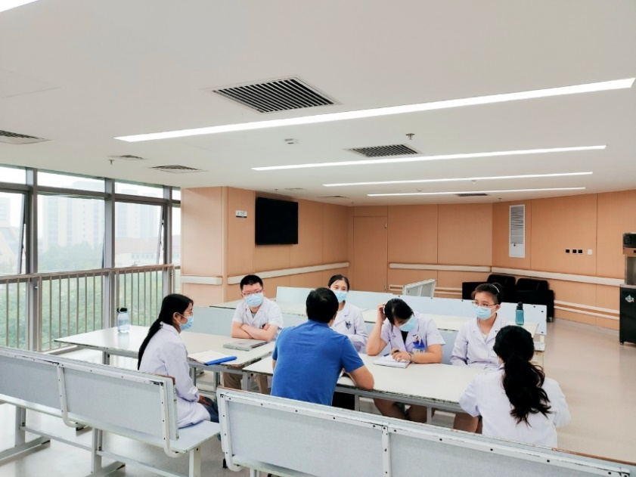
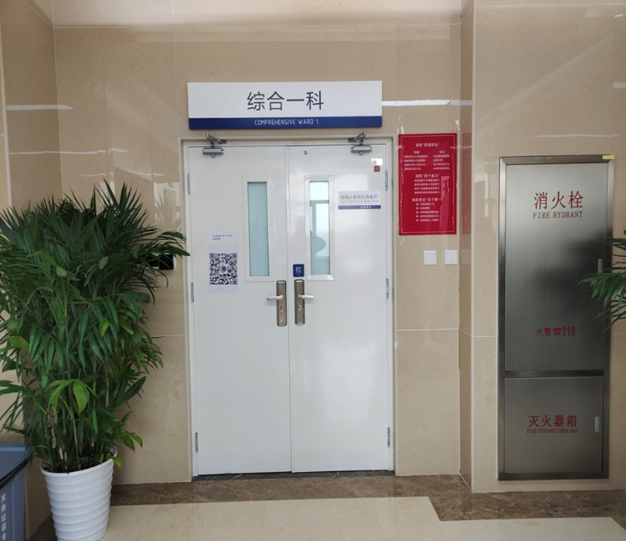
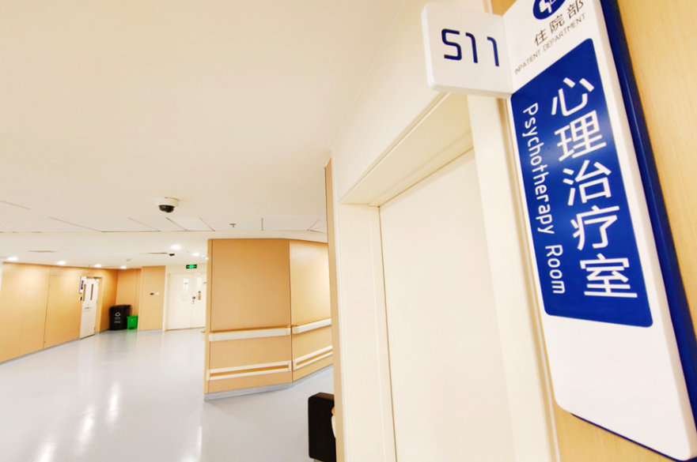

综合二科
主任：蒲城城
副主任： 李茜
综合二科作为北京大学第六医院精神科女病房，拥有一支高水准的专业医疗和护理队伍。我科主要收治各类急重症和常见精神障碍患者，包括精神分裂症、双相情感障碍、抑郁障碍等。我科室始终秉承“以科学精神，体现人文关怀”的院训，以“让患者满意，让家属放心”为服务宗旨，对急重症精神障碍、精神科常见情绪障碍患者实施药物治疗、心理治疗、行为矫正治疗等整合的人性化治疗措施，并且结合女性患者特点进行有针对性的干预，后期亦由科室医生为患者提供门诊长期随访服务，帮助患者尽早回归家庭，融入社会。
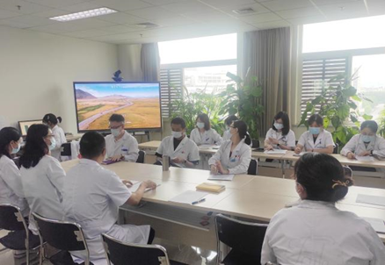
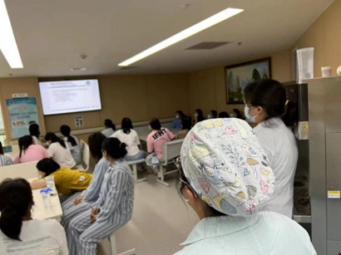
综合二科数年来一直坚持开展“疑难病例讨论”系列活动，针对科室内的疑难病例及有特殊教学意义的病例，均会积极邀请院内知名专家进行查房、带教。综合二科始终保持“贴心服务患者，促进教学相长”的理念，在悉心为患者服务的同时，积极助力年轻医师提高临床专业技能。
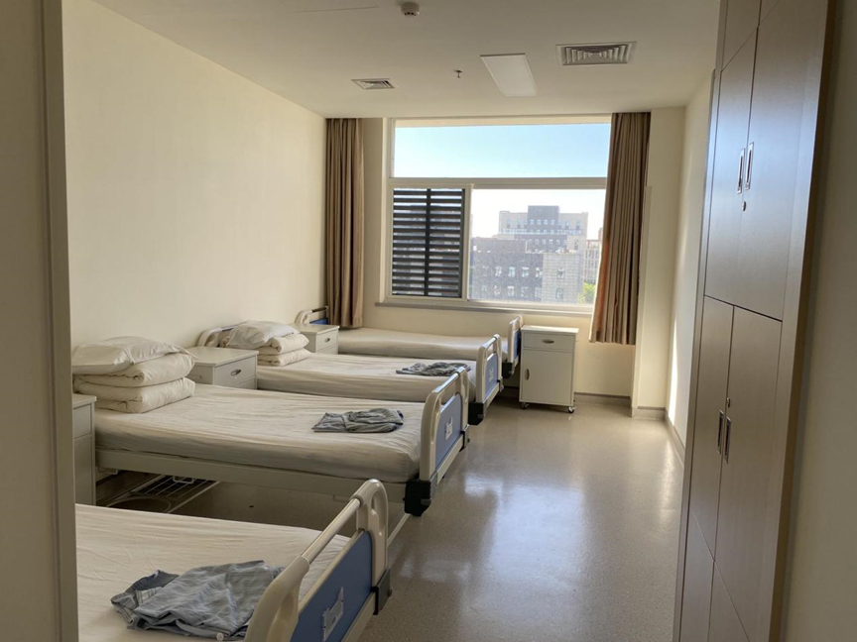
心身医学科
主任：李雪霓
副主任：杨磊
心身医学科是以进食障碍和青少年情绪障碍为特色的综合性病房，收治患者的年龄段集中在13-24岁，病种不限，85%以上为进食障碍、情感障碍、焦虑障碍、情绪失调障碍（边缘人格特征）。病房的治疗手段丰富，既有药物治疗和物理治疗，也重视行为干预、躯体治疗和心理治疗。
病房拥有国内最专业的进食障碍诊疗和护理团队，从营养治疗、行为干预、心理治疗（包括家庭治疗）、药物治疗多角度进行综合干预。
针对青少年和成年早期常见的情绪行为问题，我们重视诊断和对患者的理解，利用我院丰富的专家资源，定期邀请资深专家会诊；我科医疗护理团队的心理干预资源实力强大，李雪霓主任擅长家庭治疗和辩证行为疗法；杨磊副主任擅长人本存在主义疗法；陈超和潘美蓉主治医擅长辩证行为疗法；耿淑霞护士长带领的护理团队熟悉基于家庭的疗法和正念认知疗法。会举办丰富的科室内学习；在病房内开展人际支持性团体，让患者在平等的环境中相互支持；开展基于辩证行为治疗（DBT）的技能团体，从正念觉察、情绪调节、痛苦忍受和人际互动技能多个方面进行技能教授；指导住院医为患者实施个体治疗。
丰富的临床资源还为科学研究提供了基础，我们热烈欢迎对心身疾病感兴趣的同道来我科学习交流，也期待开展研究合作，更好地理解疾病，服务患者。

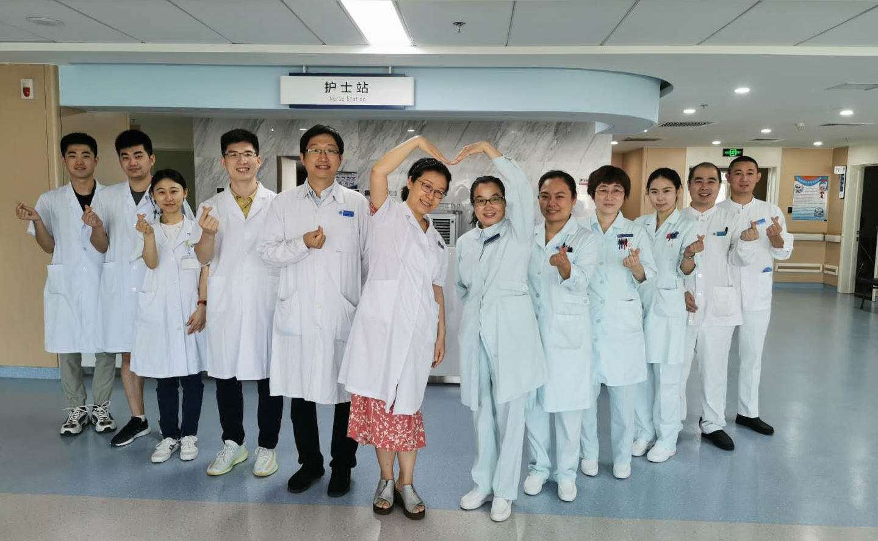
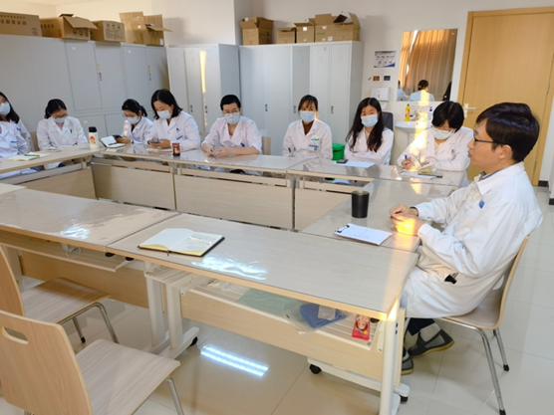
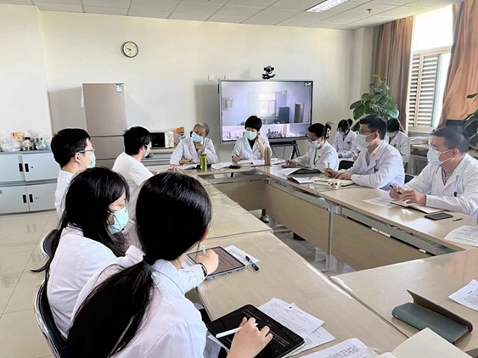

临床心理科
主任：西英俊
副主任：易嘉龙
临床心理科为我院最早的全开放综合病房，自2004年起实施全开放管理，具有丰富的治疗和护理经验，能为患者提供较为宽松的活动空间及接近现实生活的环境，让患者享有更多的自由和选择，同时也自主承担康复的责任和义务。我科本着自愿住院的原则，收治以心境障碍（抑郁症、双相情感障碍、恶劣心境等）、神经症（强迫症、焦虑症、恐惧障碍等）、成瘾障碍（酒依赖、安眠药物依赖等）、康复期精神分裂症为主的各种精神障碍和身心疾病。
近几年，我科在青少年情绪问题和非自杀性自伤行为问题、物质成瘾和非物质成瘾（电子游戏成瘾、网络成瘾等）、生活压力和社会应激引起的情绪问题等多种身心障碍的治疗上积累了大量临床经验，形成了系统的药物治疗、心理治疗、风险防控有机结合的干预方案。同时，我科开发了正念团体治疗、标准化的焦虑障碍的团体认知治疗、机器人AI心理治疗等特色技术，并开展了相关研究。
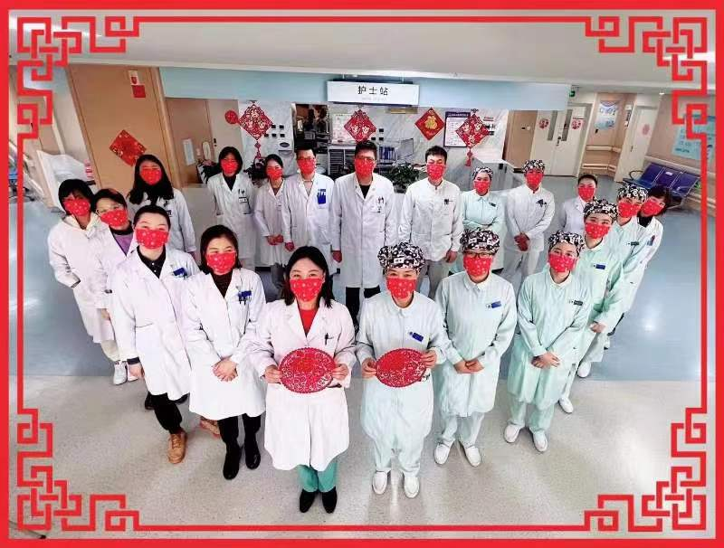
特点：全病种，不典型疑难病例较多；精确药物+心理康复的整合治疗模式；数字化心理治疗。我们在轻松、支持的工作和学习氛围中欢迎大家，帮助大家在快乐中工作、工作中学习、学习中收获！
老年科
主任：孙新宇
副主任：李涛

北京大学第六医院早在二十世纪九十年代初就在全国率先成立了老年精神科，全国知名的老年精神科专家赵友文教授、于欣教授先后任老年科主任，引领科室逐渐成长。后期在林凯主任、田成华主任和孙新宇主任的带领下，老年科不断发展壮大。“北大六院老年科是老年精神心理障碍患者的爱心家园”，这是来自患者和家属的褒奖，也是我们一直努力的方向。
我们的服务对象：各种中老年期精神障碍患者，包括：中老年期抑郁障碍、焦虑障碍、睡眠障碍、双相情感障碍、精神病性障碍、认知障碍、以及躯体和神经系统疾病伴发的精神障碍等。
我们拥有：
专业的医疗团队：由主任医师、副主任医师、主治医师、住院医师组成的人才梯队，依托北大六院优良的医教研环境，承袭老一辈专家严谨求实的作风，将国际及国内老年精神医学领域研究成果贯穿于临床实践中，为各类老年期精神障碍患者提供规范的早期识别、准确诊断、综合治疗和康复服务，践行全程干预模式。老年科病房主要针对各类中老年期精神心理障碍的急性期治疗、难治性病例的综合干预以及疑难病例明确诊断等。实行三级查房制度，由三级医生及护理团队共同为患者制定个体化治疗康复方案，包括规范的药物治疗、心理治疗、物理治疗、康复治疗等，经过适老化调整的正念治疗是老年病房有特色的心理治疗（待补充）。并开展老年精神科多专家会诊及高端精神神经科多学科专家会诊。老年科门诊包括特需门诊、专家门诊、普通门诊、康复门诊以及线上门诊，为老年患者提供院前诊疗、出院后治疗康复与随访，以及门诊多学科团队专家会诊，使每一位就诊我院的老年患者都能得到无缝衔接的全病程管理。
病房环境：2020年7月北京大学第六医院老年科迁入位于中关村生命科学园的北院区新址，病房环境改观较大，室内更加宽敞、明亮、整洁、舒适，有独立洗手间，凭窗远眺，可以看到毗邻的北大国际医院以及远山、绿地，环境温馨惬意。病区楼下有专供病人活动的室外空间，有凉亭、跑道、篮球和乒乓球场地，二楼有多个室内工娱活动室，可以读书看报、唱歌跳舞、手工操作、健身锻炼、及各种形式的团体康复与训练活动。
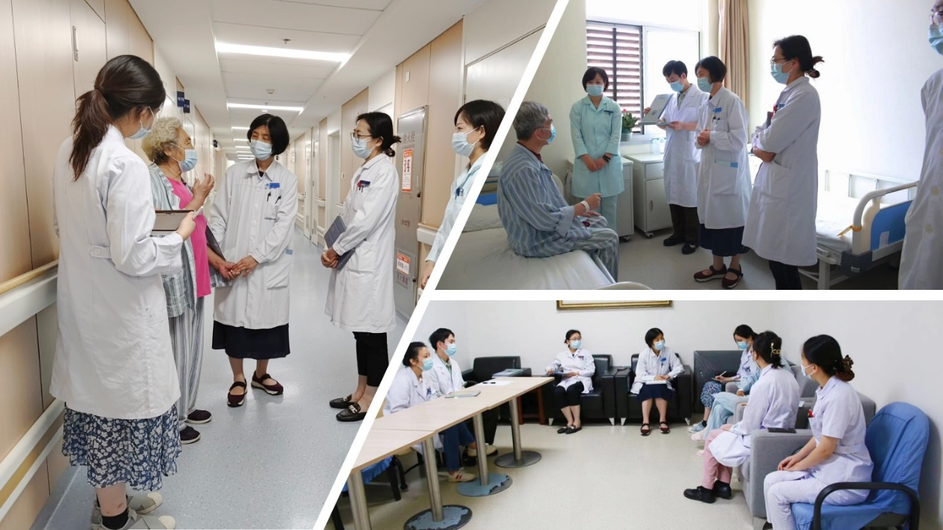
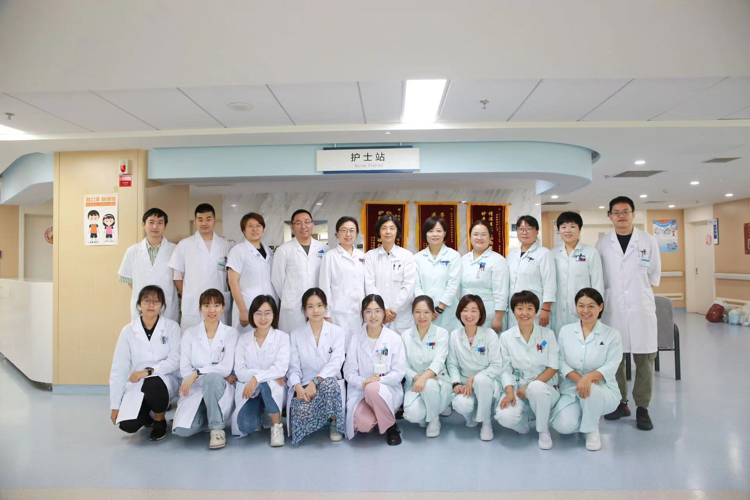
北京大学第六医院老年科始终秉承“以科学精神，体现人文关怀”的宗旨，为老年人的精神心理健康保驾护航。

儿童病房
主任：曹庆久
副主任：司飞飞
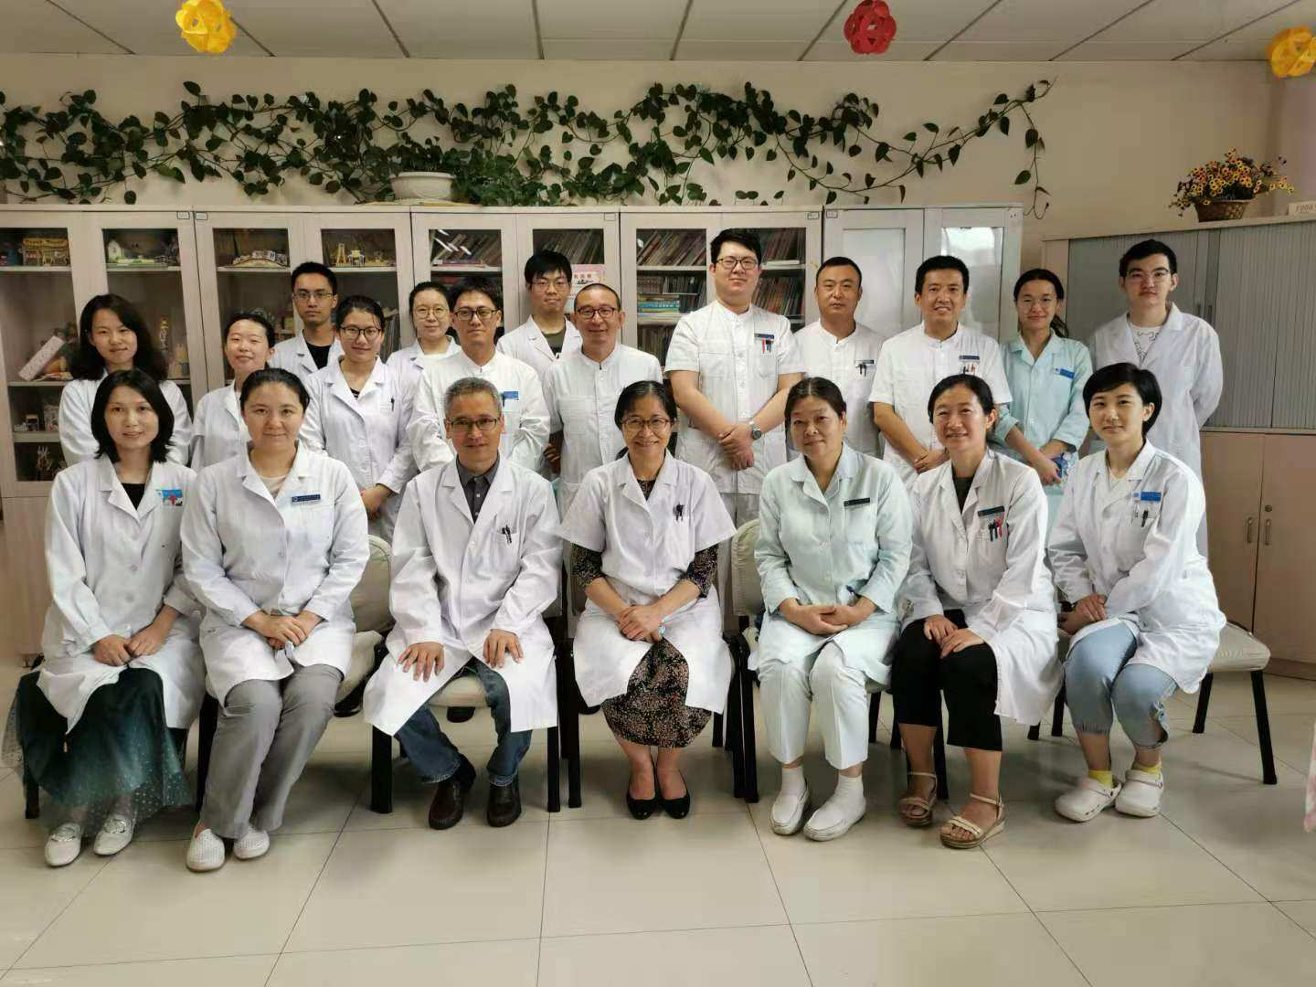
北京大学第六医院儿童病房是国内最早开设、集医教研于一体的儿童精神科专业病房之一。我国著名的儿童精神病学家杨晓玲教授、王玉凤教授和刘靖教授等为儿童病房的开设、发展和壮大做出巨大的贡献。病房目前常设床位四十五张，主要收治来自全国各地的难治性儿童青少年病例，病种包括重性精神障碍、情感障碍、儿童情绪障碍、神经发育障碍等。病房目前有医护人员三十余人，设有三级查房，教学查房，疑难病例讨论，多专家会诊等，精心为每一位患儿创造最优质的医疗护理服务。常规为转科的研究生、进修生和研修开设儿童精神医学系列的专题学习。除药物治疗外，还开展包括物理治疗、心理治疗、工娱治疗、行为矫正治疗等综合的治疗模式。针对儿童青少年的特点，定期开展丰富多彩的娱乐项目及节日活动，组织各种团体活动。

睡眠医学科
主任：孙伟
副主任：范滕滕
北京大学第六医院于2014年3月成立睡眠医学科，同时北京大学医学部睡眠医学中心挂靠在北京大学第六医院，科室由睡眠医学科病房、睡眠障碍专业门诊及睡眠功能检查室三部分组成。在中科院院士、北京大学第六医院院长陆林教授和北京大学第六医院副院长孙洪强教授的带领下，北京大学第六医院睡眠医学科在临床、教学、科研等方面开展了大量工作。科室自成立以来，为国家培养了近两百名睡眠医学专业人才，并协助全国近50家医院开设了睡眠医学科。2020年12月睡眠医学科病房重新装修，目前共有床位20张，全部为单间病房，按特需病房设置。睡眠医学科病房诊治各类睡眠障碍患者，如失眠障碍、情感障碍伴发失眠、精神病性障碍伴发失眠、发作性睡病、睡眠呼吸障碍、快速眼动睡眠行为障碍、不安腿综合征、周期性肢体运动障碍、镇静催眠药或酒精依赖等；可以提供多导睡眠监测、药物治疗、心理行为治疗、呼吸机治疗、重复经颅磁刺激治疗、针灸治疗等综合性诊疗服务。

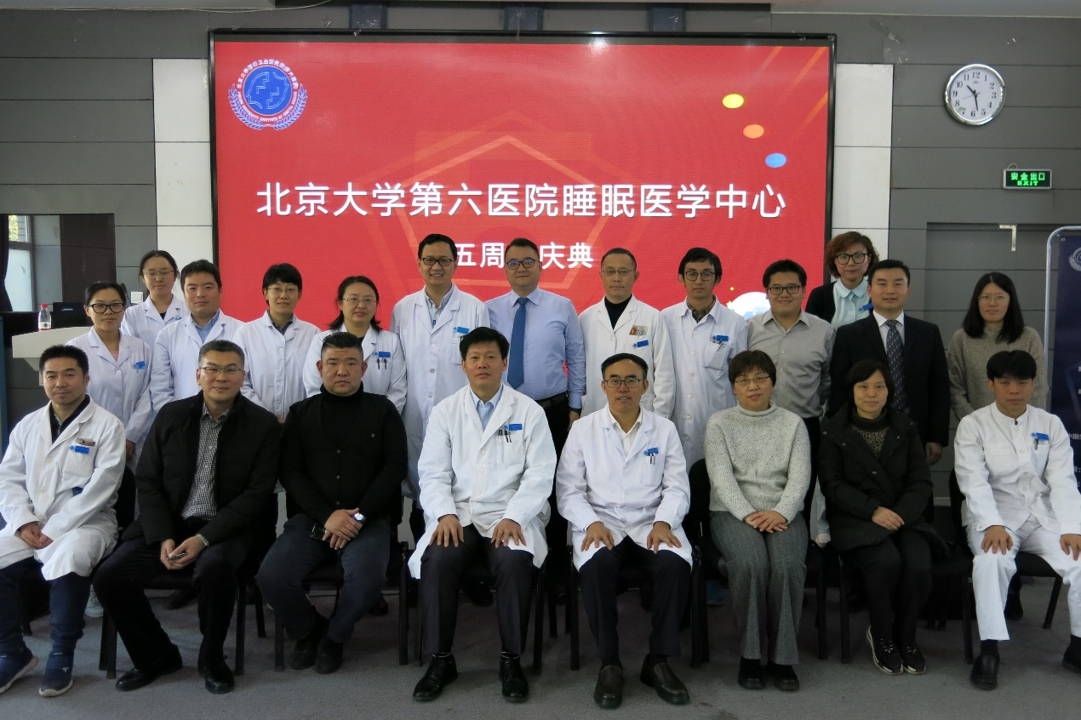
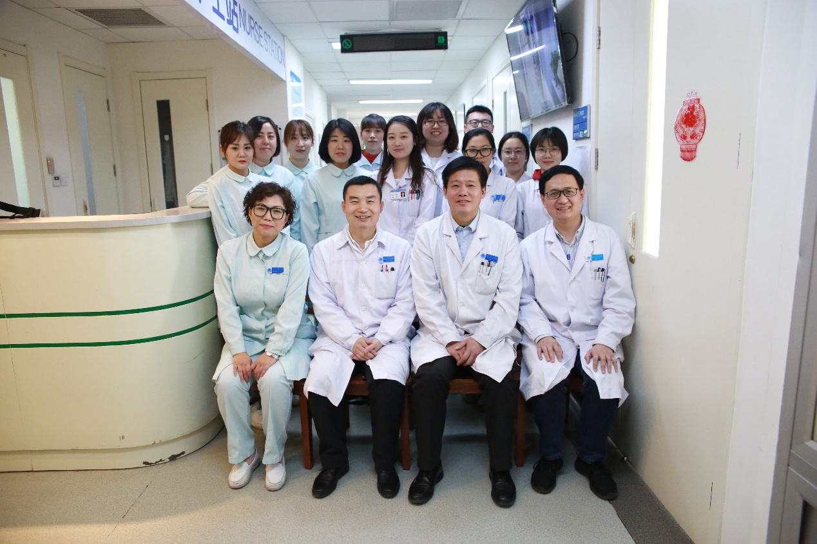

研究型病房
主任：刘琦
副主任：廖金敏
北京大学第六医院研究型病房成立于2023年12月，是北京市卫生健康委员会评定的第三批“研究型病房示范建设单位”。病房位于海淀院区，现设有24张专用床位，并依托全院共享的350张床位形成分散式研究区域，实现了临床资源与科研平台的高效整合。我们的核心使命是通过创新的“临床服务与科学研究深度融合”的模式，提升临床研究能力、产出高质量循证证据，并支撑 国家医学中心的建设。
科研优势与前沿探索
病房与本院的药物临床试验机构紧密协作，覆盖精神、戒毒及I期临床研究三个专业方向，重点聚焦早期药物评价、精准医疗、创新医疗器械验证和转化医学研究。承担领域包括各类抗抑郁焦虑药、抗精神病药、失眠治疗等药物临床试验（I-III期），以及生物等效性研究、药物相互作用研究等，以及研究者发起的研究（IIT），并积极开展光照治疗仪、数字化治疗等创新医疗器械的临床验证与转化探索。至2025年底，已累计完成50项临床试验项目。
临床服务与创新治疗
临床服务方面，病房收治各类青少年及成人患者，涵盖情感障碍、重性精神障碍等疾病谱系、焦虑障碍、强迫障碍、躯体形式障碍等。除药物治疗外，我们整合物理治疗、心理治疗、工娱治疗等多元化手段，形成个体化的综合治疗体系，以及与多家机构协作开发多种新型诊疗策略。部分常规住院患者，经评估后转化为研究参与者，研究成果持续反哺并优化临床路径，形成“临床-科研-再优化”的良性闭环。
教学与培养：助力职业发展
我们为研修生及进修生提供全面的教学支持，病房常态化开展三级查房、教学查房、疑难病例讨论及多专家会诊，专为研究生、进修医师和研修人员设立系统性专题学习课题，助力科研思维与临床能力同步提升。
卓越团队与持续发展
病房拥有一支高效、协作的团队，由8名临床研究医师、13名护理人员以及研究药师、研究护士、临床协调员和质控人员组成。梯队结构合理、分工明确，全员均获得GCP 及药物临床试验相关资质认证，为高水平临床研究提供坚实支撑。
